**个人简介：**周南蓝，武汉大学中外政治制度专业硕士。曾获广东省思想政治教学论文一等奖，三次在佛山政治教研活动做专题发言，参与佛山市同考命题和审题工作。2019年顺德区青年教师教学能力大赛一等奖。在《思想政治课教学》杂志上发表论文。

**案例简介：**本教学设计是新教材《必修三》第二单元第一课第一框题，教学的对象是区级生源最好的高中的高一学生。学生对此课知识内容比较抽象，理论难度比较大。教学设计主要是突破知识概念的理解，同时提升政治认同等核心素养。

**《人民民主专政的本质：人民当家作主》教学设计**

**顺德一中 周南蓝**

**【教学目标】**

**1．政治认同：**通过观看“十四五规划诞生记”视频，深刻感悟我国人民民主专政的社会主义国家的国家性质，实现了人民当家作主；认同我国的人民民主是最广泛、最真实、最管用的民主。

**2．科学精神：**通过了解西方民主制度的相关真实案例，从古今对比、中外对比，论证新时期人民民主专政是最广泛、最真实、最管用的民主。

**3．法治意识：**通过了解整个规划制定的过程，知道我人民民主专政的国家性质，公民的民主权利都写入我国宪法的，是宪法的明确规定。我们应当增强法治意识，坚持法治精神，依法积极行使个人权利，履行权利时遵守公民义务。

**4．公共参与：**通过参与自主设计规划流程的探究活动，实践政治参与，感悟社会主义民主的特点，切实理解人民民主专政的本质。

**【教学内容】**

**课题名称**：《人民民主专政的本质：人民当家作主》

**教学重点难点：**人民民主专政的国体；社会主义民主是最广泛、最真实、最管用的民主；协商民主是社会主义民主政治的特有形式和独特优势；民主的阶级性

**【教学方法】**

1.话题式教学法

2.辨析式教学法

3.探究式教学法

4.讲授式教学法

**【教学设计方案】**

**总话题：风景这边独好——** 跟随两会**解读中国式民主**

**导入：**上周结束的的我国的两会是全球关注的焦点。因为中国创造并继续创造两大奇迹：第一，世所罕见的经济快速发展奇迹；第二，社会长期稳定奇迹。之所以能创造这两大奇迹正是我们中国特色社会主义道理的成功，在国际上也被称为中国模式 ，期中我国的民主政治期中的中组成部分，是我们中华民族伟大复兴的重要保障。今天就让我们以今年两会为窗口，一起来解读中国式民主，

**一、最广泛、最真实、最管用的民主**

**议题一：悟中国式民主之优势**

**材料一：**

五年规划（The Five-Year Plan）全称为中华人民共和国国民经济和社会发展五年规划纲要，属长期计划。主要是对国家重大建设项目、生产力分布和国民经济重要比例关系等作出规划，为国民经济发展远景规定目标和方向。中国从1953年开始制定第一个“五年计划”，迄今已经完成13个五年规划。  
 十四五规划：19篇 65章 192节 超7万字，历时2年，中国未来5至15年，经济社会发展的主要目标，条分缕析，全景呈现。

**课堂探究一：**

要求：每位同学把课前探究完成的方案进行小组内讨论，形成一分小组方案。

展示：每小组选出一位代表发言。（注意：避免和前面小组同学的发言重复）

规则：小组发言积分制

学生课堂探究之前已经完成一个课前探究：

为了制定科学的“十四五规划”，请你设计一个编制“十四五规划”的步骤流程方案。

（注意：不讨论规划的内容，写出如何编制规划的流程和步骤。尽量按照的流程顺序书写，写清楚参与的主体）

**学生展示方案：**

中国共产党党内制定——党外协商——吸收民众意见——提交人大通过

**播放视频：**“十四五规划诞生记——规划制定过程”

**视频内容文字呈现：**“十四五规划诞生记”一共经历10个步骤，4个阶段。

中期评估

前期研究

形成思路

建议起草

通过建议

制定纲要

争取意见

审议批准

正式公布

规划实施

**材料二：世界上最大规模的“民主决策”实践**

**——**参与制定四十五规划的各类主体

**各基层单位：**通过问卷调查、召开座谈会、网络问政等方式，深入各省、市、区、乡镇社区农村等基层进行实地调研，信息搜集、并向全国人民代表大会财经委员会作专题汇报

**专家学者：**国家发展和改革委员会多次组织国家发展规划专家委员会专家进行详细讨论、专业咨询和专题论证，并正式向国务院提交论证报告。

**各部门：**直接向党中央、国务院各部门进行书面征求意见；

**各地区：**国务院召开规划座谈会，直接听取各地区、包括香港和澳门特别行政区的意见；

**各行业：**由国务院总理多次主持召开专家、企业家、工人、农民等方面的座谈会；

**执政党：**在中央政治局常委会、中央政治局会议多次讨论广泛听取各地方、各部门党委、党内老同志和党内精英意见，形成《建议》的讨论稿正式提交中共全会。

**各党派：**是广泛征求各民主党派与全国工商联负责人、无党派人士等的党外精英意见，以吸收社会的智慧，对《建议》不断修改、充实、完善。

**广大民众：**2020年8月16日开始，人民日报、新华社等平台同步推出了新专栏——建言“十四五”，各平台均设置了若干建言主题，各界群众踊跃参与。

**现场实践新华网“建言十四五”**

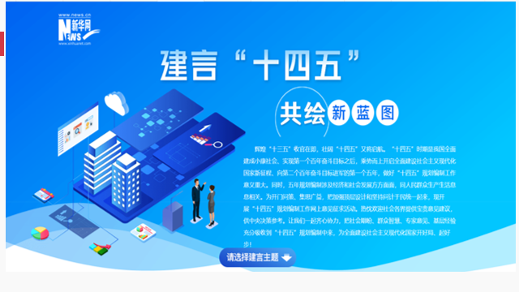

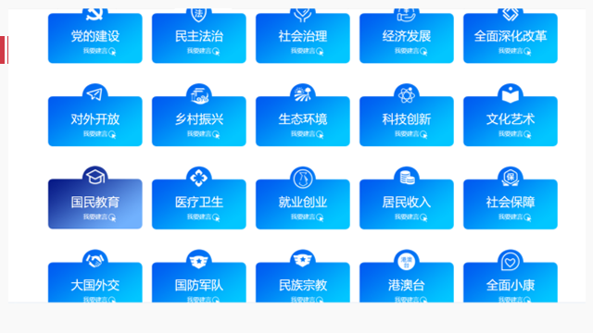

请一位同学现场进入网页建言，同学们选择了“居民收入”板块，

同时浏览其他网友留言

**材料三：各种渠道参与民主决策的反馈信息情况**

* 通过互联网就“十四五”规划编制向全社会征求意见和建议，这在我国五年计划和规划编制史上是第一次。网络平台累计收到超过101.8万条建言，为文件起草工作提供了有益参考。
* **网名“云帆”的内蒙古村干部李电波所提“互助性养老”建议，就被写入了“十四五”规划建议。**
* 中共中央总书记习近平亲自领导编制。多次外出调研，亲自主持召开7场专题座谈会，听取各领域各阶层人士意见建议。
* “十四五”规划建议稿共收到108个单位和10份党外人士书面材料反馈，总共提出修改意见2181条。起草组对全会文件稿初步增写、改写、精简文字共计366处，覆盖各方面意见建议546条，反馈意见的吸收率达21.88%。
* 两会的充分讨论，与会代表共提出修改意见290余条。文件起草组根据这些意见，对建议稿作出31处修改

**探究二：对比同学们自己的设计方案，思考**

1、看完十四五规划诞生故事，同学们的感受如何？

2、从规划制定过程感悟中国式民主的优势？

**学生发言：**流程的设计比我想象的复杂很多，民主参与非常广泛，而且网友建言也有被吸收，非常真实。

**知识归纳**：“**悟中国式民主之优势**”

**一、社会主义民主的特点**

1.最广泛的民主。

①民主权利

②民主主体

③要求：社会主义国家人民当家作主的本质属性，要求不断健全社会主义民主制度，丰富社会主义民主形式，将人民的民主权利推行到政治、经济和社会生活等各个领域，逐步实现政治生活的民主化、经济管理的民主化和社会生活的民主化。

2.最真实的民主

①从政治保证上看，我国是共产党执政的社会主义国家，有一个代表最广大人民利益的坚强领导核心。中国共产党的坚强领导，是在国家生活中实现人民民主的根本政治保证。

②从制度和法律保障上看，我国已建立了一系列切实体现和有效维护人民民主的制度，制定了从多方面保障公民权利和自由的法律。这些制度和法律的建立与完善，在实践中保障了人民民主的有效落实。

③从实现方式上看，我国不仅在国家权力机关和人民政府的组织等方面实行民主选举，还在国家和社会治理中实行多层次、多渠道的民主协商。

补充：7种协商民主

**探究三：**“民主不是装饰品，不是用来做摆设的，而是要用来解决人民要解决的问题的。”——习近平

**思考：**习主席的话想说明民主应该还什么特点？

**学生：**管用的民主

**材料四：西方国家民主制度的弊端**

* “复兴”制造业是特朗普在2016大选之时的承诺，但在上任两年多之后，美国制造业却陷入了近三年的首次萎缩缩。
* “他们（英国人民）只是在选举国会议员的时候，才是自由的；议员一旦选出之后，他们就是奴隶了”——卢梭
* 美国总统奥巴马在任时候提出的医改方案和就业方案一拖再拖，分歧对峙导致僵局，成为“蹩脚的改革”，医改方案很快又被新上台的特朗普政府推翻。

**思考：**材料反映了西方民主的哪些弊端

**学生：**选举时满天许诺、选举后无人过问的开“空头支票”；人民形式上有权、实际上无权；相互掣肘导致内耗严重、效率低下。

**教师归纳：**我国的五年规划制定之后，分布落实，制定规划的时候就有实施的细节。还会因地制宜，适时修改。对于实施过程不断完善问责制保障计划执行。我国的是民主基础上集中和集中指导下民主相结合，是合理高效的民主。

**议题二：寻中国式民主之根基**

**思考：**中国人民能够享受最广泛、最真实、最管用的民主的根基是什么？

1. **我国国体：人民民主专政**

1、**我国国体：**人民民主专政

（1）内涵

工人阶级领导，工农联盟为基础。

团结一切可以团结力量，广泛的爱国统一战线

（2）意义

社会主义制度中具有根本性意义。

（3）本质

人民当家作主

**2、国体：**社会各个阶级在国家中的地位

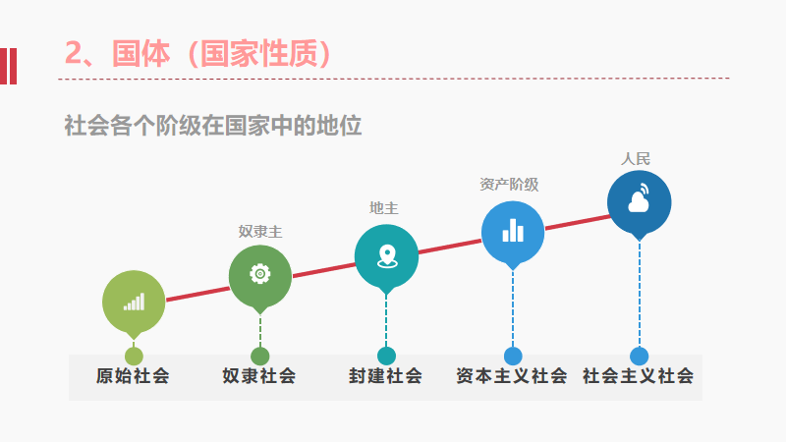

**过渡性问题：国体不同，享有民主的阶级（阶层）有什么区别？**

**议题三：论民主之义**

三、民主内涵（作为国家制度）

（1）在统治阶级范围内（民主的范围）

（2）平等的原则和少数服从多数的原则（民主的两原则）

（3）共同管理国家事务问题：1.人民民主专政为什么要以工农联盟为基础?

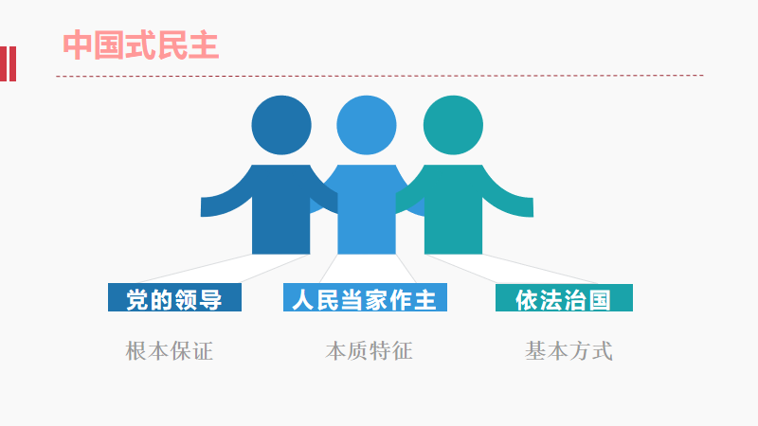

**总结：**中国式民主——中国式民主是坚持党的领导、人民当家做主、依法治国有机统一的新型民主模式，是全过程民主。

中国式民主是中国模式中国方案的一部分，是落实人民当家做主的制度保障，也是为世界人民独立自主和平发展贡献中国智慧，给即使落后但同样渴望和平民主的国家人民带去希望。

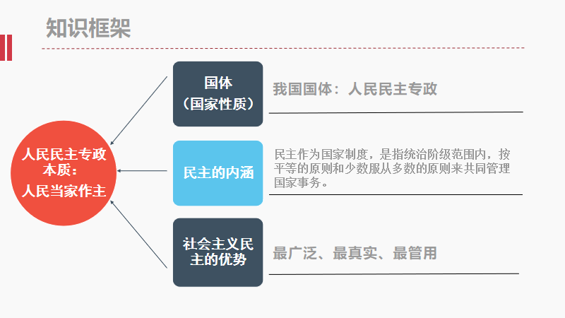

**【课堂练习】**

1．民主一词源于希腊语“demos”，意为人民。下列关于民主说法正确的是

①民主是一种国家制度

②在社会中坚持少数人服从多数人的原则

③只在统治阶级范围内实行

④民主的主体是全体人民

A．①② B．①③ C．②④ D．③④

答案　B

2．与西方国家常见的空头许诺和相互掣肘相比，我国建立的一整套保障人民当家作主的制度体系，保证了人民当家作主的途径畅通、合理高效，保障了人民权益。这主要体现了(　　)

A．我国是公民当家作主的社会主义国家

B．社会主义民主是最真实的民主

C．社会主义民主是最广泛的民主

D．社会主义民主是最管用的民主

答案　D

**【成效与反思】**

在实际教学中，课后学生普遍表示更坚定了对中国制度的自信，尤其是对中国的民主制度的了解，不会盲目崇拜西方的民主制度和对民主话语的垄断。

本教学设计的不足之处主要是后半部分知识生成不够，主要是老师讲授为主，有一些头重脚轻的感觉知识。

**专家点评**

此教学设计重视情景设计，生成知识比较自然，学生参与度比较高。政治认同水到渠成，科学精神贯穿全程。在无形中渗透了中国的民主制度自信。

大胆地处理了教材的顺序，重新整合教材。这样能够由近及远，由浅入深，由具体到抽象地展示知识，更好地融入“十四五规划”制定过程的素材。

可以改进之处，主要是在三个核心素养的表述上可以更具体，更好地与案例融合。在设计内容上，除了通过四十五规划的过程，还可以通过十四五规划的内容，例如结合“增进民生福祉 提升共建共治共享水平”“统筹发展和安全 建设更高水平的平安中国”这些章节和学生生活息息相关，多维度呈现中国式民主的三个特征。